Czwartek 30.04.2020

Dzisiaj stworzycie na podstawie kadrów z filmu opowieść filmową ustnie i pisemnie. Ułożycie opis ilustracji. Sprawdzicie swoje umiejętności matematyczne.

Edukacja polonistyczna:
Temat: Kręcimy filmy.
1. Otwórz ćwiczenia pol.-społ. na str. 76.
W ćwiczeniu 1 podpisz zdjęcia.
W ćwiczeniu 2 ułóż kadry z filmu we właściwej kolejności. Korzystając z wyrazów w ramce opowiedz komuś historię przedstawioną na ilustracjach. (ustnie)
2. W ćwiczeniu 1 na str. 77 obejrzyj zdjęcie i opowiedz o przedstawionej na nim sytuacji. Wykorzystaj pytania uwzględniając następstwo czasu. Uzupełnij pisemnie podane zdania.
3. W ćwiczeniu 2 na str. 77 przyjrzyj się ilustracji przedstawionej w kadrze z filmu rysunkowego. Opisz w zeszycie tę ilustrację. Ułóż sześć pięknych, krótkich zdań i napisz je najpiękniej jak potrafisz. *Proszę o zdjęcie wykonanej pracy do Pani Pauliny.

Edukacja matematyczna:
Temat: Sprawdź, czy potrafisz

1. Wykonaj samodzielnie zadania na str. 50-51 w ćwiczeniach mat.-przyr. *Prześlij Pani Paulinie zdjęcie do oceny w dniu dzisiejszym

Edukacja społeczna:
Zbliża się kolejna rocznica uchwalenia Konstytucji 3 maja, już 229-ta. Zapamiętamy ją zapewne szczególnie, poprzez wyjątkowość sytuacji, w której wszystkim nam przyjdzie ją świętować – razem, ale osobno.
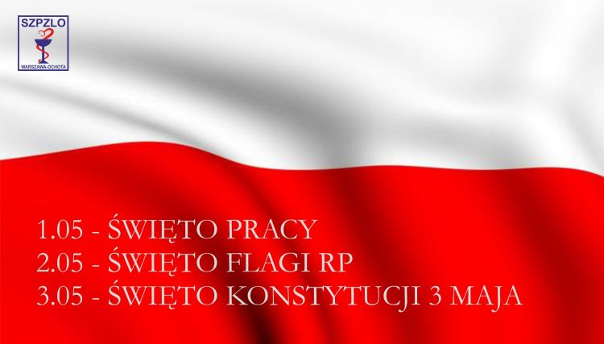
Zapraszam do uczczenia tego wydarzenia z dodatkowym scenariuszem, który znajduje się w osobnym dokumencie.
Powodzenia☺

Edukacja plastyczna
Temat:Pejzaż wiosenny- barwy ciepłe i zimne- collage.
Witam Was serdecznie. Zapraszam dziś do wykonania pracy plastycznej techniką kolażu- czyli mieszanki różnych technik - farby, plasteliny, pasteli, bibułki i wszystko co macie w domu.
Trzeba zaprezentować wiosnę- pejzaż czyli krajobraz(może być z Waszego okna lub podwórka widok).
Pamietajcie o barwach zimne- niebieskie, zielone kontra ciepłe- czerwienie, żółcie, pomarańcze. Biały i czarny to barwy neutralne- także je stosujecie.
Zdjęcie pracy odsyłamy do oceny.
Pozdrawiam
D. Bulska

